WEEK AT A GLANCE:
October 30 to November 3, 2023

ANNOUNCEMENTS:
If your courses are in CH 123, 221, 224, 318, or 319, PLEASE contact Albert on how to use the new equipment. Thank you. Do not disconnect the computers to use your laptop. It will affect the configuration. Next room is CH 125—TBA.
Remember to turn off the computer if your class is the last one.
Please organize the chairs and clean the boards before leaving your classroom.

*We are finding open classrooms without supervision during the days and evenings. Remember to close the door every time you finish your class.

*Please submit announcements of your activities or accomplishments to ingles.uprm@upr.edu by Thursday at noon. Thank you

- Dr. Jocelyn A. Géliga Vargas with the WriCo students in the orientation with CUNY
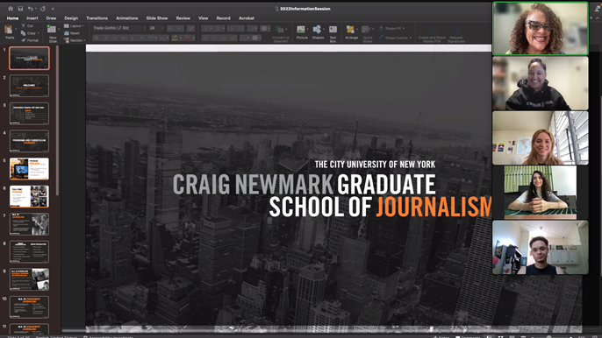
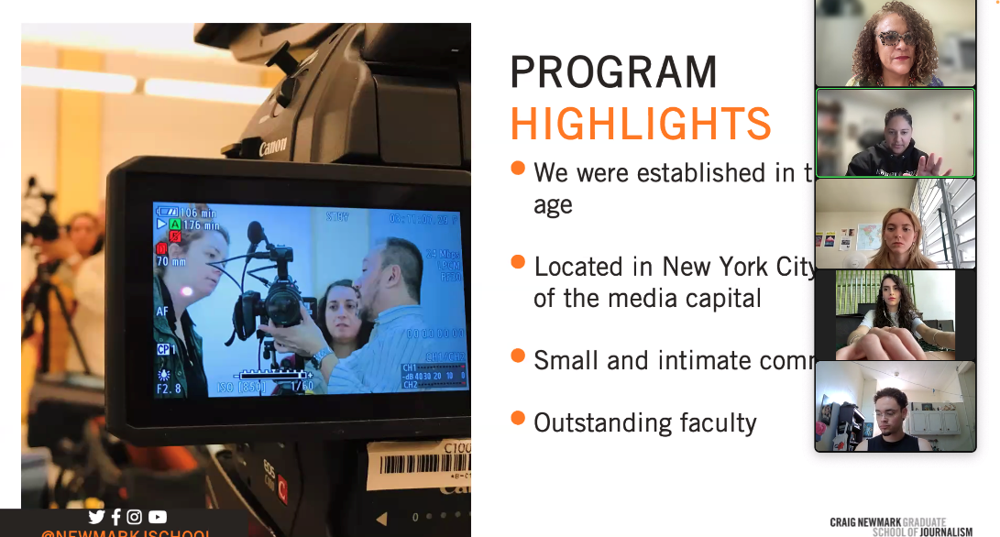
- Dr. Stephania Uwakweh Evuleocha

*Special Announcement:
El personal de la Sección de Refrigeración del Departamento de Edificios y Terrenos estará realizando mejoras en las torres de enfriamiento de la Planta Central de acondicionador de aire.
Con el objetivo de realizar estas mejoras de manera eficiente y segura, se hará necesario suspender temporalmente el servicio de los acondicionadores de aire en una serie de edificios. La interrupción del servicio está programada para comenzar el viernes, 27 de octubre de 2023 a las 6:00 a.m. y se estima que los servicios sean reanudados el lunes, 30 de octubre de 2023 a las 5:00 p.m. Los edificios afectados por esta medida son los siguientes:
1. Edificio C (Servicio de Extensión Agrícola)
2. Coliseo Rafael A. Mangual
3. Edificio de Ingeniería Farmacéutica
4. Edificio de Enfermería Josefina Torres Torres
5. Edificio de Física, Geología y Ciencias Marinas
6. Edificio Carlos E. Chardón Fase - II (Teatro, Áreas Administrativas y Oficinas)
7. Edificio Carlos E. Chardón Fase - III (Áreas Administrativas y Oficinas)
Solicitamos a la comunidad universitaria que de manera anticipada realicen los arreglos necesarios para que las actividades académicas y administrativas no se vean afectadas durante este periodo.
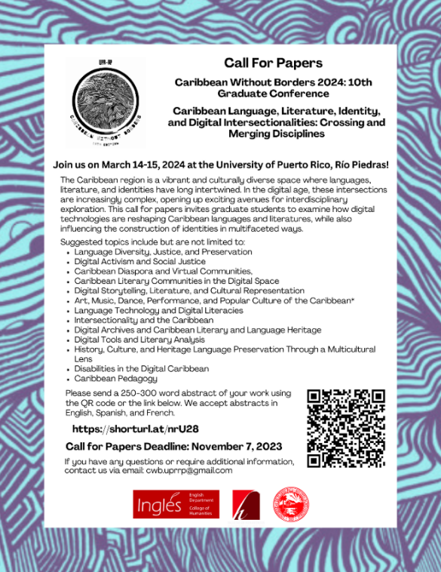
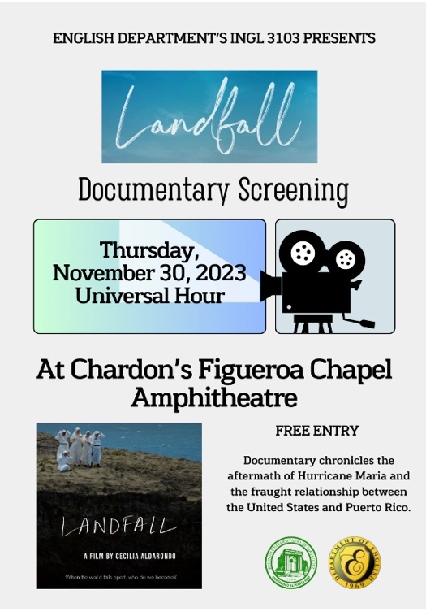

https://www.uprrp.edu/

GHHHHh

Her Campus Fall 2023
H
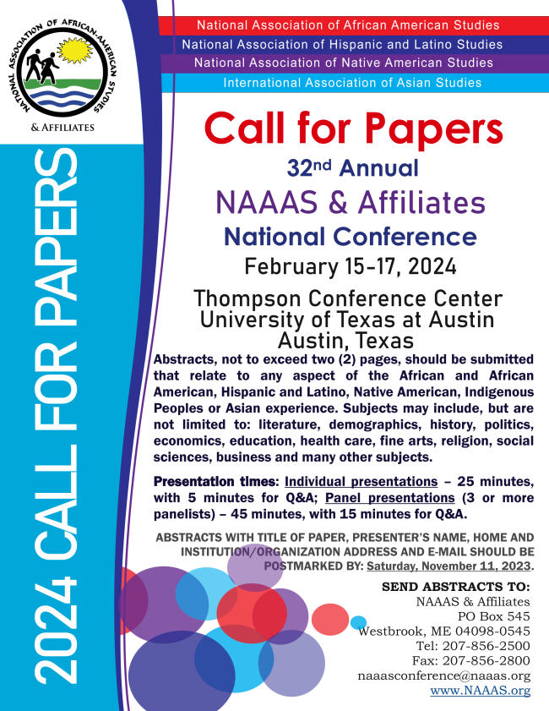
He

El Mercado Familiar parte de una iniciativa entre los Departamentos de la Familia y Agricultura para que las comunidades y los beneficiarios del Programa de Asistencia Nutricional (PAN) compren alimentos frescos, cosechados por agricultores de la zona.
Los mercados familiares se realizan para que los consumidores pueden comprar productos locales ya sea con su dinero, con vales provistos por el Departamento de la Familia, o utilizando su tarjeta del Programa de Asistencia Nutricional (PAN).

Miércoles, 1 de noviembre
• Cabo Rojo – Complejo Deportivo Rebekah Colberg
Dirección Google Maps: oprime aquí
7:00 a.m. – 1:00 p.m.
Jueves, 2 de noviembre
• Sabana Grande – Avenida Orlando López
Dirección Google Maps: oprime aquí
7:00 a.m. – 1:00 p.m.
Viernes, 3 de noviembre
• San Germán – Coliseo Arquelio Torres Ramírez
Dirección Google Maps: oprime aquí
7:00 a.m. – 1:00 p.m.

Activities
Monday,  October 30, 2023 | Último día para radicación tardía de solicitud de readmisión, concentraciones menores, secuencias curriculares, certificación profesional o segundos bachilleratos, y traslados internos a programas subgraduados para el Segundo Semestre 2023-2024.  Fecha límite tardía para solicitar readmisión al Comité Institucional de Aprovechamiento Académico de los estudiantes suspendidos.  Presentación – Cinémathèque y Cine Movida presentan  Celestino y el Vampiro a las 6:00 p.m., en CH121  Para más información escriba a rum.cinematheque@gmail.com
Tuesday,  October 31, 2023 | MERCADO COLEGIAL –de 8:30 AM a 3:30 PM, en las Plazas de Chardón.  Espacios limitados.  Para más información, favor llamar a la ext. 3366. (Actividades Sociales y Culturales)  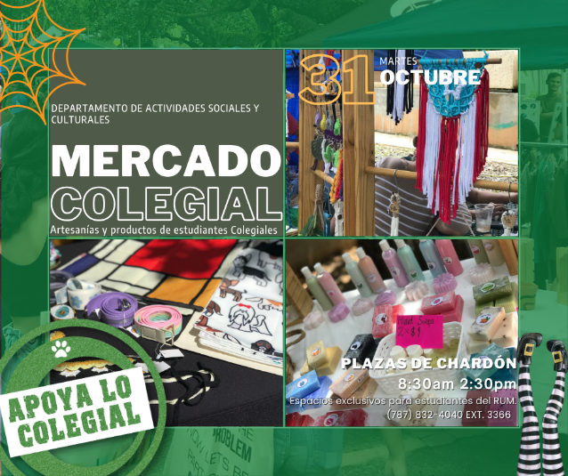  CHARLA – Estándar de comunicación de peligro.  a las 10:30 AM, en C-116.  A cargo de la Dra. Frances J. Santiago.  Para más información y registro, acceda: new-cep.uprm.edu/ index.php/actividades/. (CEP)  TALLER – The Individual Development Plan.  a las 10:30 AM, en S-113.  A cargo del Dr. Juan López Garriga.  Para más información, favor llamar a la ext. 3040. (Semana de la Biotecnología)
Wednesday,  November 1st , 2023 | Último día para solicitar exámenes orales de Estudios Graduados.
Thursday,  November 2, 2023 | Presentación - Demostración de Home Theater y la presentación de la película Coco, en conmemoración del Día de Los Muertos.  A las 7:00 p.m., en el anfiteatro S-113, Edificio Stefani.  En la demostración se explicarán las capacidades del sistema Home Theater 5.1, sus conexiones, su arreglo de bocinas, su procesamiento digital de señales, entre otras.  Estará a cargo del Dr. Gerson Beauchamp, Catedrático del Departamento de Ingeniería Eléctrica y de Computadoras.
Friday,  November 3, 2023 | Casa Abierta (fecha tentativa).
SEE AMENDED CALENDAR: 22-23-108-Calendario-2023-2024-Segunda-Enmienda.pdf (uprm.edu)

REMINDERS:
THE ENGLISH WRITING CENTER: For more information contact: civis@uprm.edu
"Para su conocimiento, en el enlace encontrarán las Áreas de Estudio del primer semestre 2023-2024."
Please announce to your students that there are computers available for lending. Contact the Student Deanship.

ACADEMIC CALENDAR
22-23-108-Calendario-2023-2024-Segunda-Enmienda.pdf (uprm.edu)

UPDATING ENGLISH DEPARTMENT WEBPAGE

Thank you to those who have sent photos and updated their profiles.
Please visit the page and encourage our retired faculty to submit their photo and short bios. https://www.uprm.edu/english/retired-faculty/.

TRAVELING DURING THE SEMESTER
If you plan to travel, please let the Office personnel know so that we can help you with the paperwork. This applies to both faculty and graduate students. Please check your email for the Travel Regulations in English.

If your trip is an official one with institutional funds, please contact Maricarmen Brito.

If you are planning to travel during the Periodo Lectivo, you must fill out this form.

If there are paid expenses or not, you must fill out this form:

Solicitud y Autorización de Orden de Viaje

CLASSROOM UPDATES
CH 005 remains unusable due to the heat. Therefore, classes have been moved to other classrooms on campus.
CH221, 224, 318 & 319: have been converted into virtual classrooms. Training information will follow. CH 125 is in process to be changed into a virtual classroom
CH 325 & 326: Remain closed until further notice (Windows replaced). The Chancellor visited the space with Dean Omar Molina after the windows were replaced.
Graduate Office Space CH 008-013: Floor plans completed; Quotes pending. (Capacity: 17 cubicles and one conference room.)

TROUBLESHOOTING:

Televisions, Computers, or Projectors (Albert’s Office: 787-265-3836)

Please notify Albert Cruz in writing: albert.cruz@upr.edu and cc: rosa.roman3@upr.edu

Physical facilities like doors, locks, fans, windows, offices, lighting, and rodent infestation must be notified in writing: maricarmen.brito@upr.edu, ingles.uprm@upr.edu and cc: rosa.roman3@upr.edu

CARTELERA SEMANAL

Please check for next week’s activities, conferences & other areas of interest in the link below: https://www.uprm.edu/prensa/cartelera-semanal/

LINKS

CERTIFICATION NUMBER 20-21-110, Proposal to schedule ordinary, faculty and departmental meetings.:

Academic Calendar (amended) https://www.uprm.edu/cms/index.php?a=file&fid=20337

PROFESSORS’ MANUAL:

CERTIFICATION NUMBER 16-17-307 AMENDED - Programa Docente, Programación de Matrícula, Ayudantías Graduadas:

CERTIFICATION 16-17-307 JA (JUNTA ADMINISTRATIVA) - Programa Docente, Programación de Matrícula, Ayudantías Graduadas:

